26.03.2020 Езв-82
Урок української мови. Тема: ПР. Теза й аргументи. Власне висловлення
Інструкція до вивчення теми уроку
- Ознайомтеся з теоретичним матеріалом уроку.
- Запишіть основні положення до зошита.
- Виконайте практичне завдання.
Теоретичний матеріал до уроку
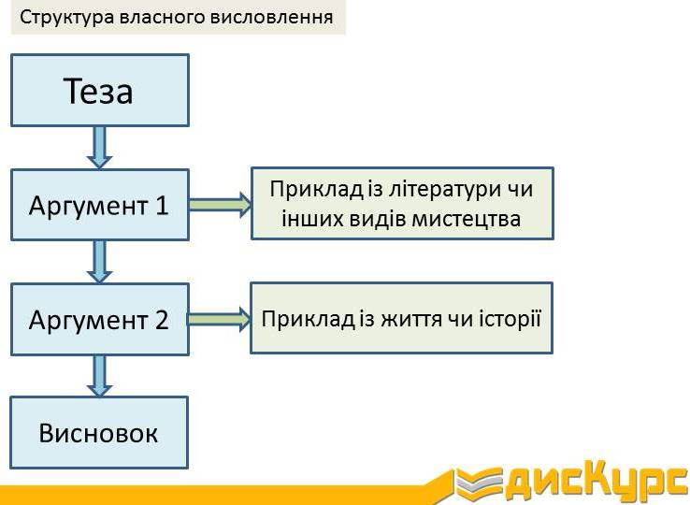

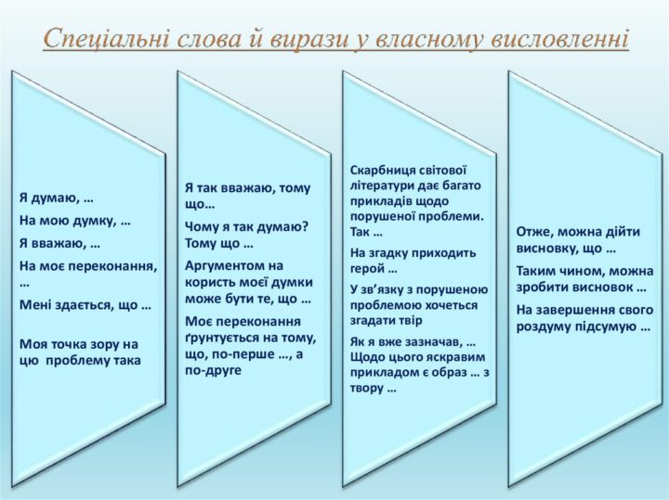

Для зацікавлених
Перегляньте навчальне відео на тему
«Власне висловлення у форматі ЗНО»

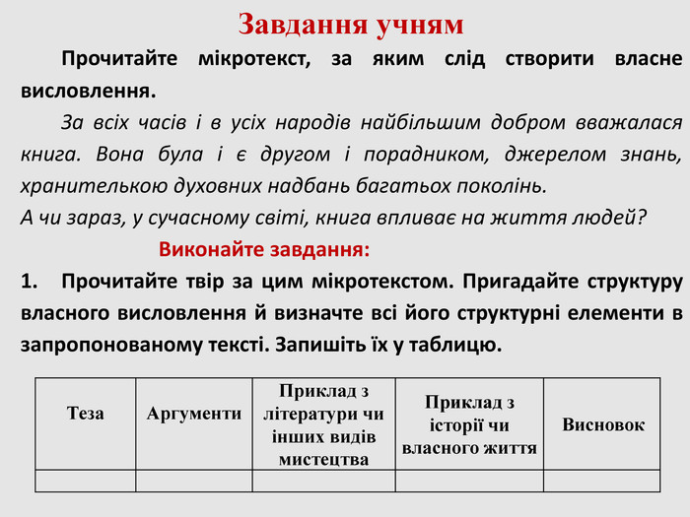
Практичне завдання

